**1. A feladat a kereszténység születéséhez kapcsolódik.**

**Oldja meg a feladatokat a források és ismeretei segítségével!** (Elemenként 1 pont.)

**A)** „A tömeg láttára fölment a hegyre és leült. Tanítványai köréje gyűltek, ő pedig

szólásra nyitotta ajkát. Így tanította őket: »[…] Hallottátok a parancsot: Szemet szemért

és fogat fogért. Én pedig azt mondom nektek, ne álljatok ellent a gonosznak. Aki

megüti a jobb arcodat, annak tartsd oda a másikat is!«”

**B)** „Amikor beért …[**b)**]…-ba/be, az egész város izgalomba jött. »Ki ez?« – kérdezgették.

»Ez Jézus, a próféta, a galileai Názáretből« – felelte a nép.

Jézus bement a templomba [Salamon templomába], és kiűzte onnan, akik a templomban

adtak-vettek. A pénzváltók asztalait és a galambárusok padjait felforgatta.”

**C)** „[…] Jézus kezébe vette a kenyeret, megáldotta, megtörte s odanyújtotta

tanítványainak, ezekkel a szavakkal: »Vegyétek és egyétek, ez az én testem!« Aztán

fogta a kelyhet, hálát adott, és ezekkel a szavakkal nyújtotta nekik: »Igyatok ebből

mindnyájan, mert ez az én vérem, a szövetségé, amelyet sokakért kiontanak a bűnök

bocsánatára.«”

**D)** „Közben Jézust a helytartó elé állították. A helytartó megkérdezte tőle: »Te vagy

a zsidók királya?« »Te mondod« – felelte Jézus. A főpapok és vének vádjaira azonban

nem felelt semmit. Erre Pilátus [a helytartó] így szólt hozzá: »Nem hallod, mi

mindennel vádolnak?« De ő egyetlen vádjukra sem felelt.”

*(Részletek Máté evangéliumából)*

**a) Jézus melyik erkölcsi tanítása jelenik meg az A) betűjelű forrásrészletben? Fogalmazza**

**meg röviden, saját szavaival!**

………………………………………………………………………………………………….

**b) Melyik város neve hiányzik a B) betűjelű forrásból? Nevezze meg!**

…………………………………………………..

**c) Melyik állam uralkodóját képviselte a D) betűjelű forrásban szereplő helytartó?**

…………………………………………………..

**d) Melyik forrásrészletekben leírt jeleneteket ábrázolják a következő festmények? Írja a képek alá a megfelelő forrásrészletek betűjelét!** *Egy képhez csak egy betűjelet írjon!*

*Két betűjel kimarad.*

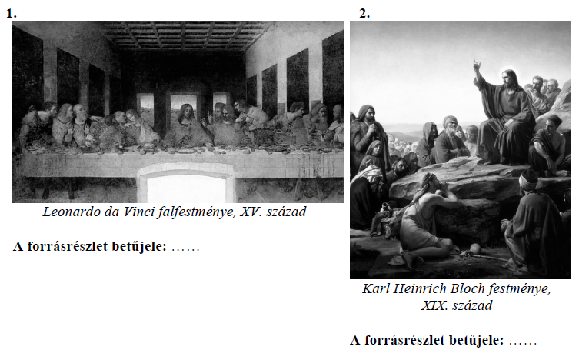

Megoldás

**1. A kereszténység születése (Elemenként 1 pont, összesen 5 pont.)**

**a)** A bosszúállás / az erőszak tilalma. *vagy* A megbocsátás. *vagy* A szenvedés vállalása.

*(Elfogadható még: Az ellenség szeretete.) (A szeretet önmagában nem elfogadható válasz.)*

*(A helyes válasz más megfogalmazásban is elfogadható.)*

**b)** Jeruzsálem

**c)** Róma(i Birodalom / Császárság)

**d)** 1. C) 2. A)